ESTACIÓN MÓDULO MECANIZADO

andres villota camacho

2020

Contenido

• *Descripción* 3

• *Tabla de variables* 4

• *Factory IO* 6

• *Bloques de programa* 9

o *Main* 9

o *Contadores* 12

o *I_to_M* 13

o *MHJ-PLC-Lab-Function-S71200[FC900]* 14

o *OUTPUTS* 14

o *STEPS* 16

o *TIMERS* 22

# Descripción

Montaje de una maqueta la cual deberá asegurarse de que la pieza que le llega tiene la altura correcta:

* Si la pieza tiene la altura correcta, el cilindro no dejará seguir la pieza por la cinta.

El brazo mecanizado cogerá la pieza para llevarla con una ventosa hasta otra cinta transportadora donde seguiría el proceso en otra parte.

* Si la altura de la pieza no es correcta, la pieza seguirá por la cinta hasta llegar al final de carrera de la cinta.

# Tabla de variables

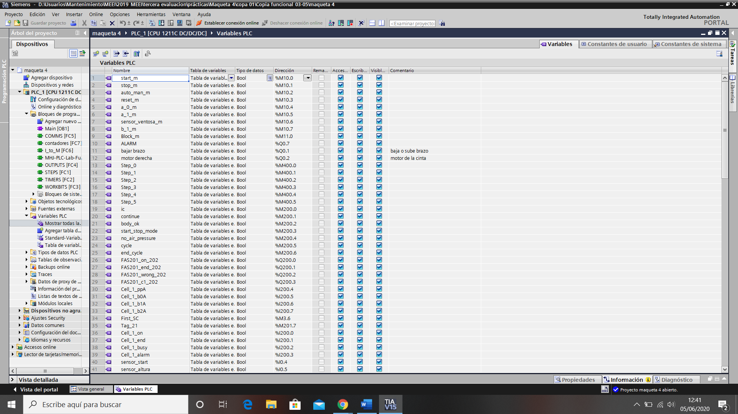

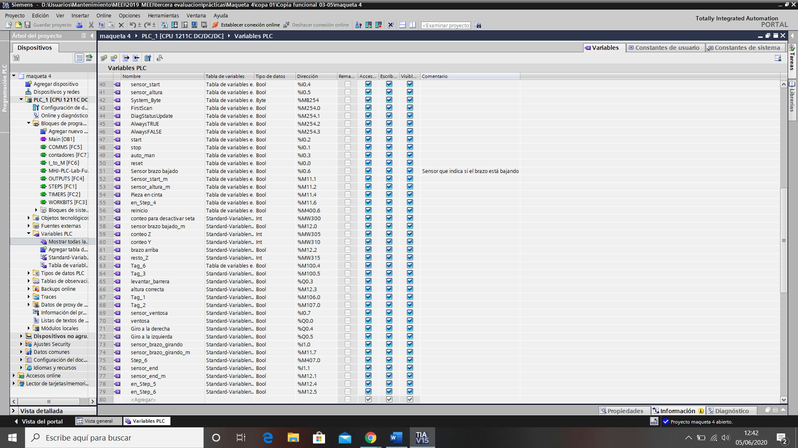

Variables a destacar:

* M11.1, M11.2 y M12.1-> para los sensores capacitivos de la cinta, tanto el de altura como los finales de carrera.
* MW305-> marca de tipo int que nos cuenta las veces que el brazo baja, para saber si está arriba o abajo. Si este está arriba, se activa la marca M12.2.
* Q0.2 -> Variables para la cinta transportadora.
* Q0.3 -> la salida de la barrera.
* Q0.1-> Salida que baja el brazo.
* M12.3-> Con la variable altura correcta, nos indica si la altura de la pieza es suficiente para pasarla a la siguiente cinta o de lo contrario seguirá en la misma cinta.

# Factory IO

El montaje en el factory IO constará de:

* Belt conveyor(4m y 6m)
* Capacitive sensor x3
* Emergency stop
* Selector
* Start button
* Stop button
* Electric switchboard
* Two-Axis Pick & Place
* Left positioner

Montaje:

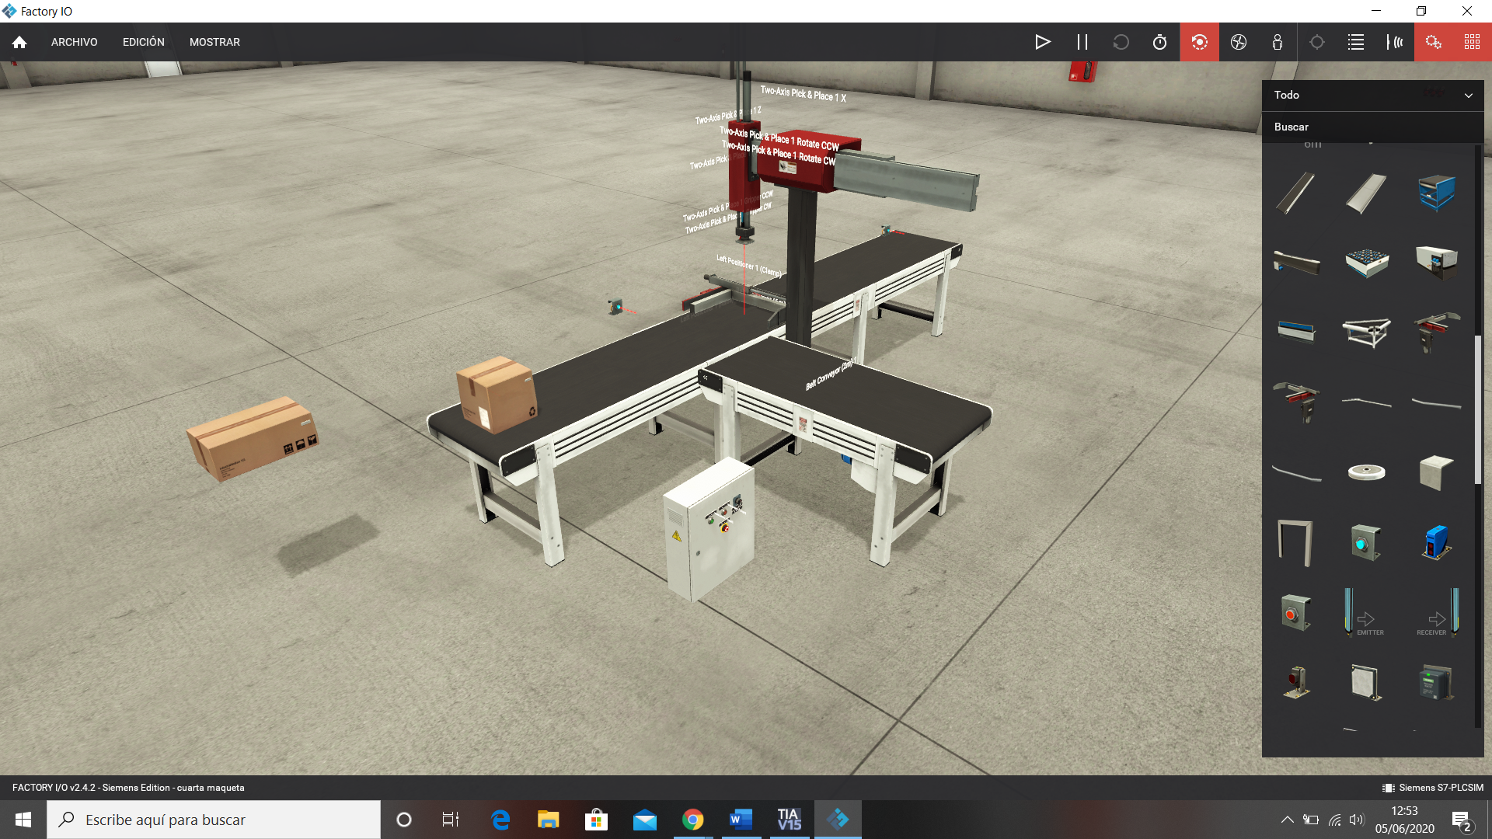

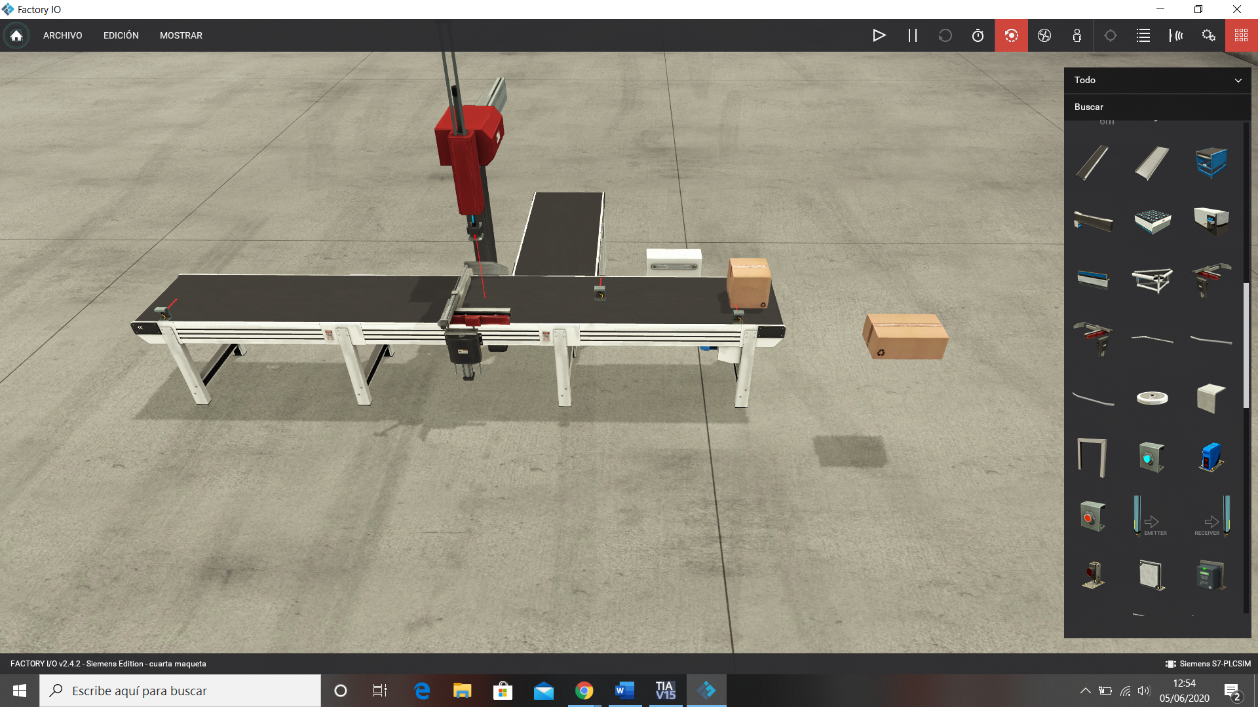

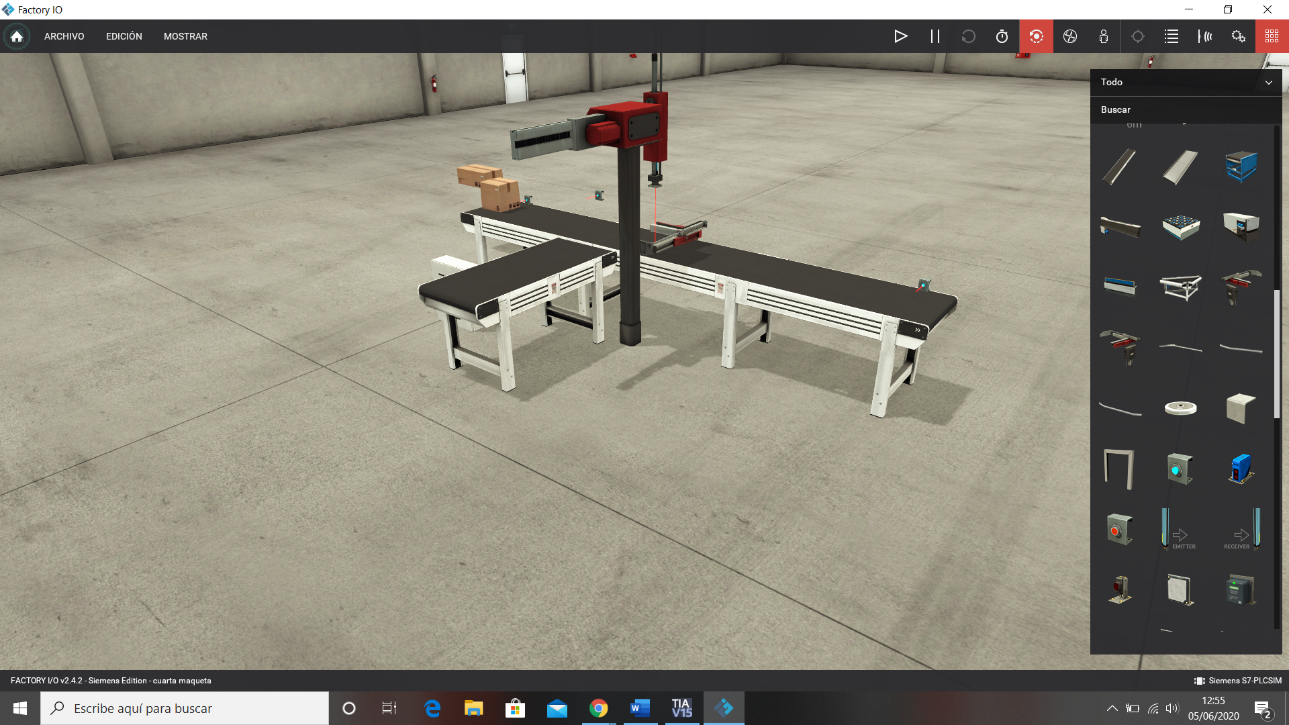

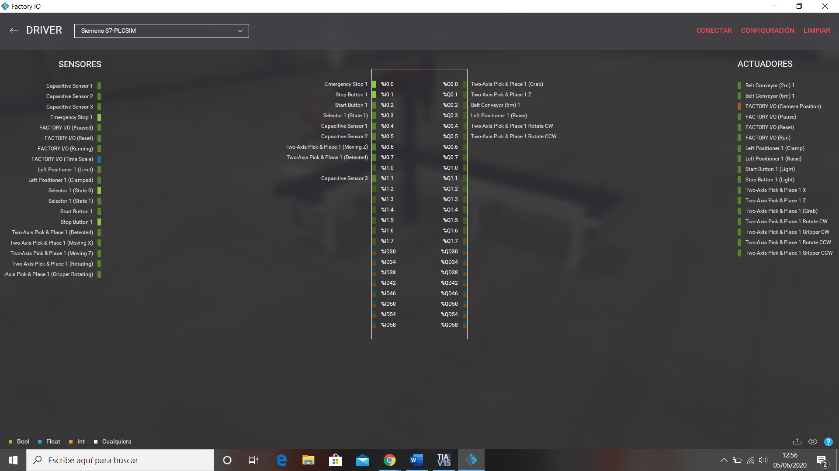

# Bloques de programa

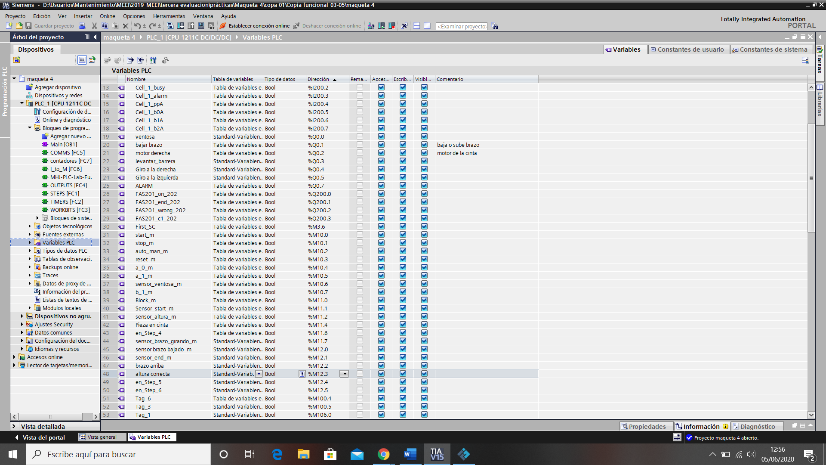

## Main

En el main únicamente van las funciones que vamos a usar del bloque de programas. Cada función por segmento.

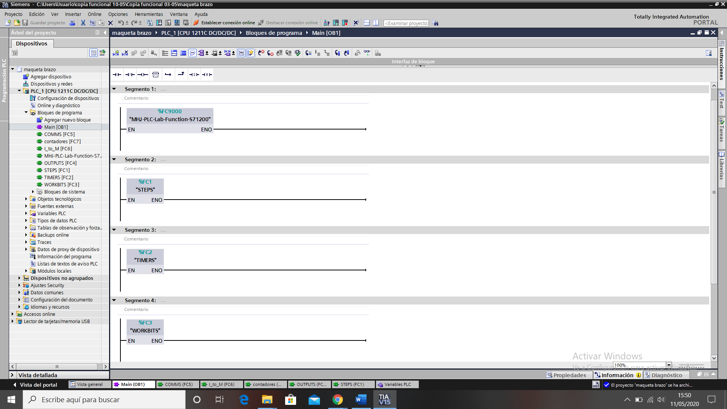

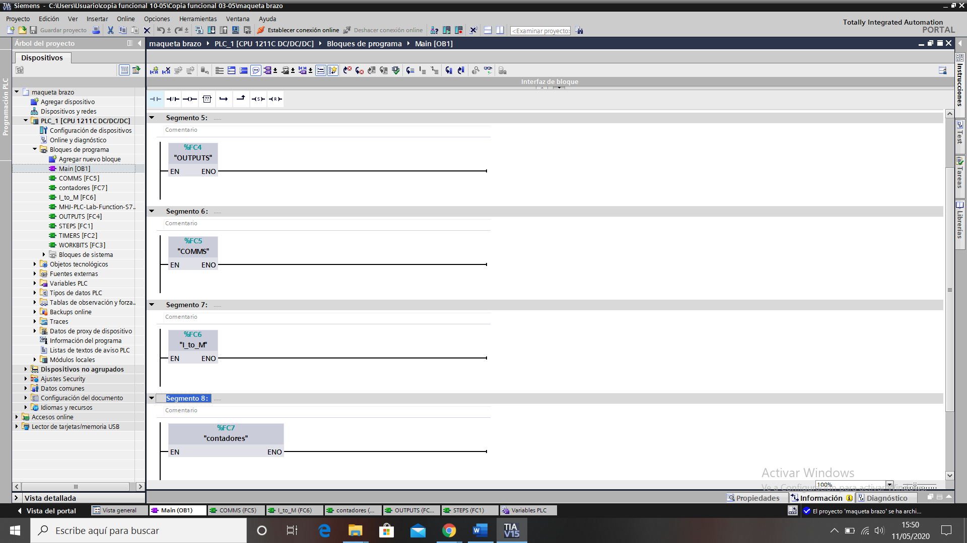

## Contadores

Esta función ha sido creada para controlar la posición del brazo

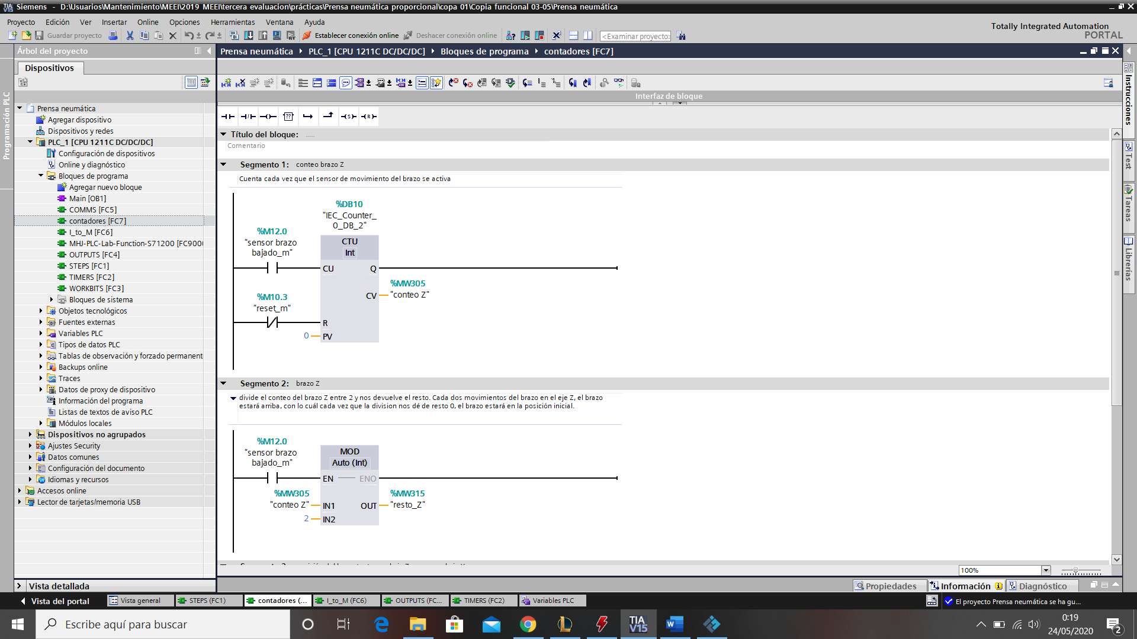

El conteo de brazo Z nos cuenta uno cada vez que, el sensor, que nos indica si el brazo sube o baja, se activa.

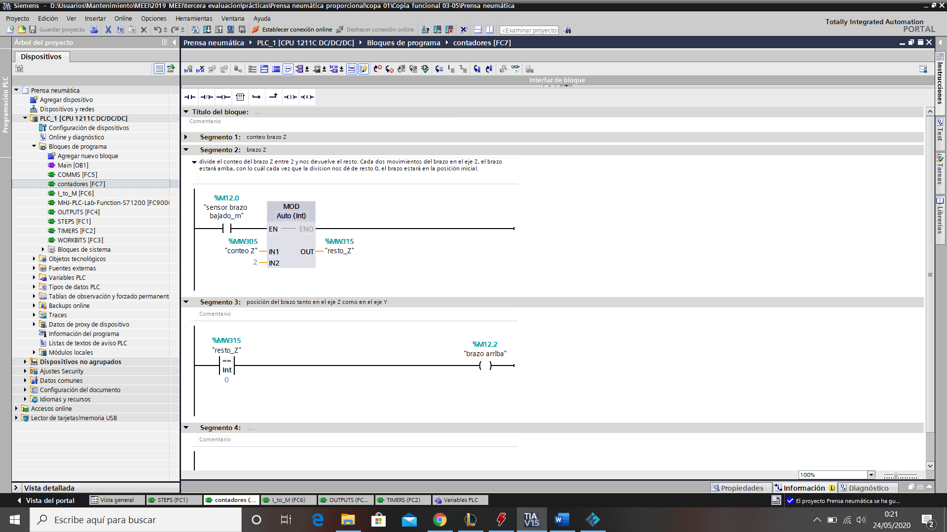

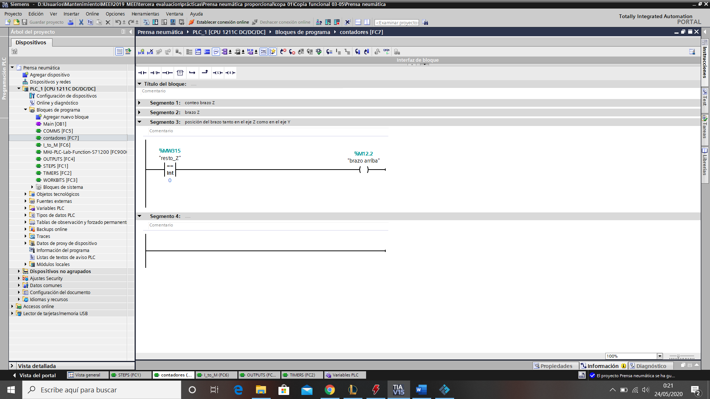

## I_to_M

Función que convierte las entradas en marcas.

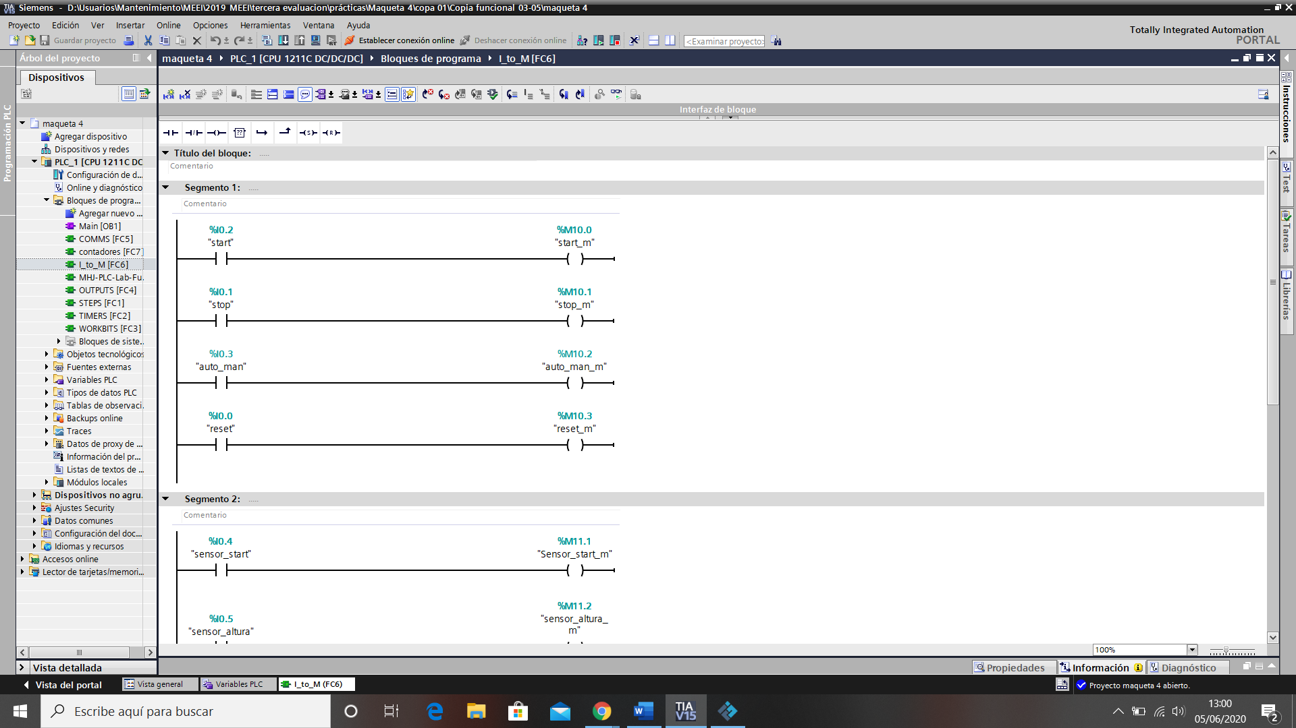

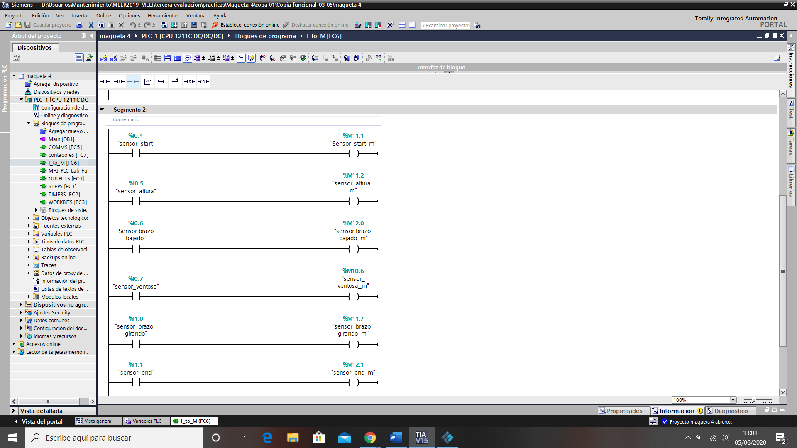

## MHJ-PLC-Lab-Function-S71200[FC900]

Función que conecta con el factory IO, para que nuestro programa pueda interactuar con él.

## OUTPUTS

Función para las acciones que el proceso irá realizando.

Mientras estemos en el primer o segundo Step la cinta va a estar activada.

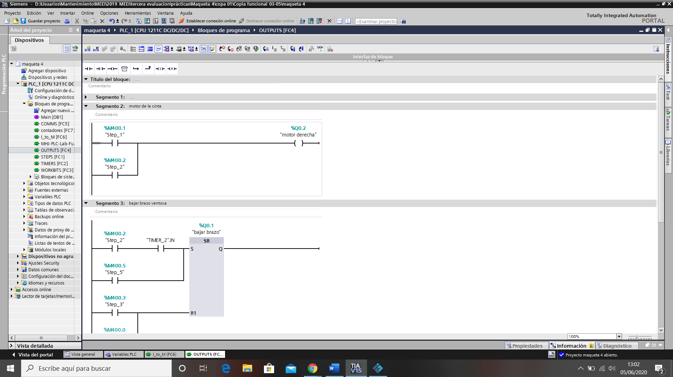

El brazo ha de bajar para recoger la pieza (Step 2) y para dejarla (Step5)

En este segmento tenemos configurada la ventosa.

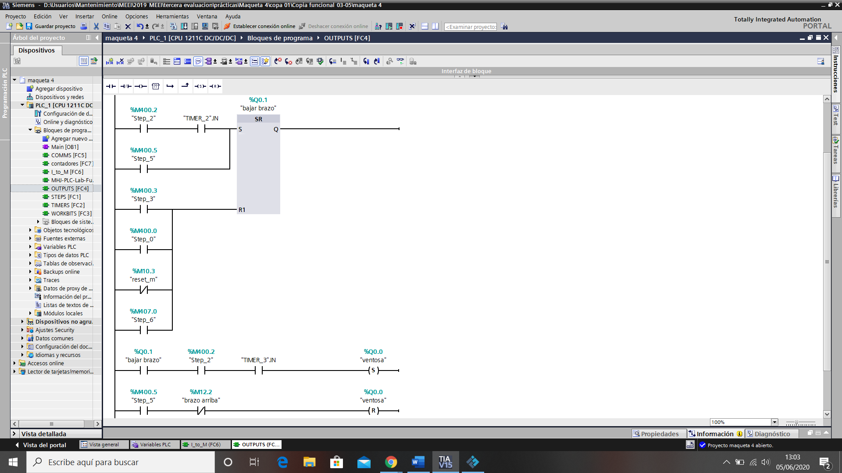

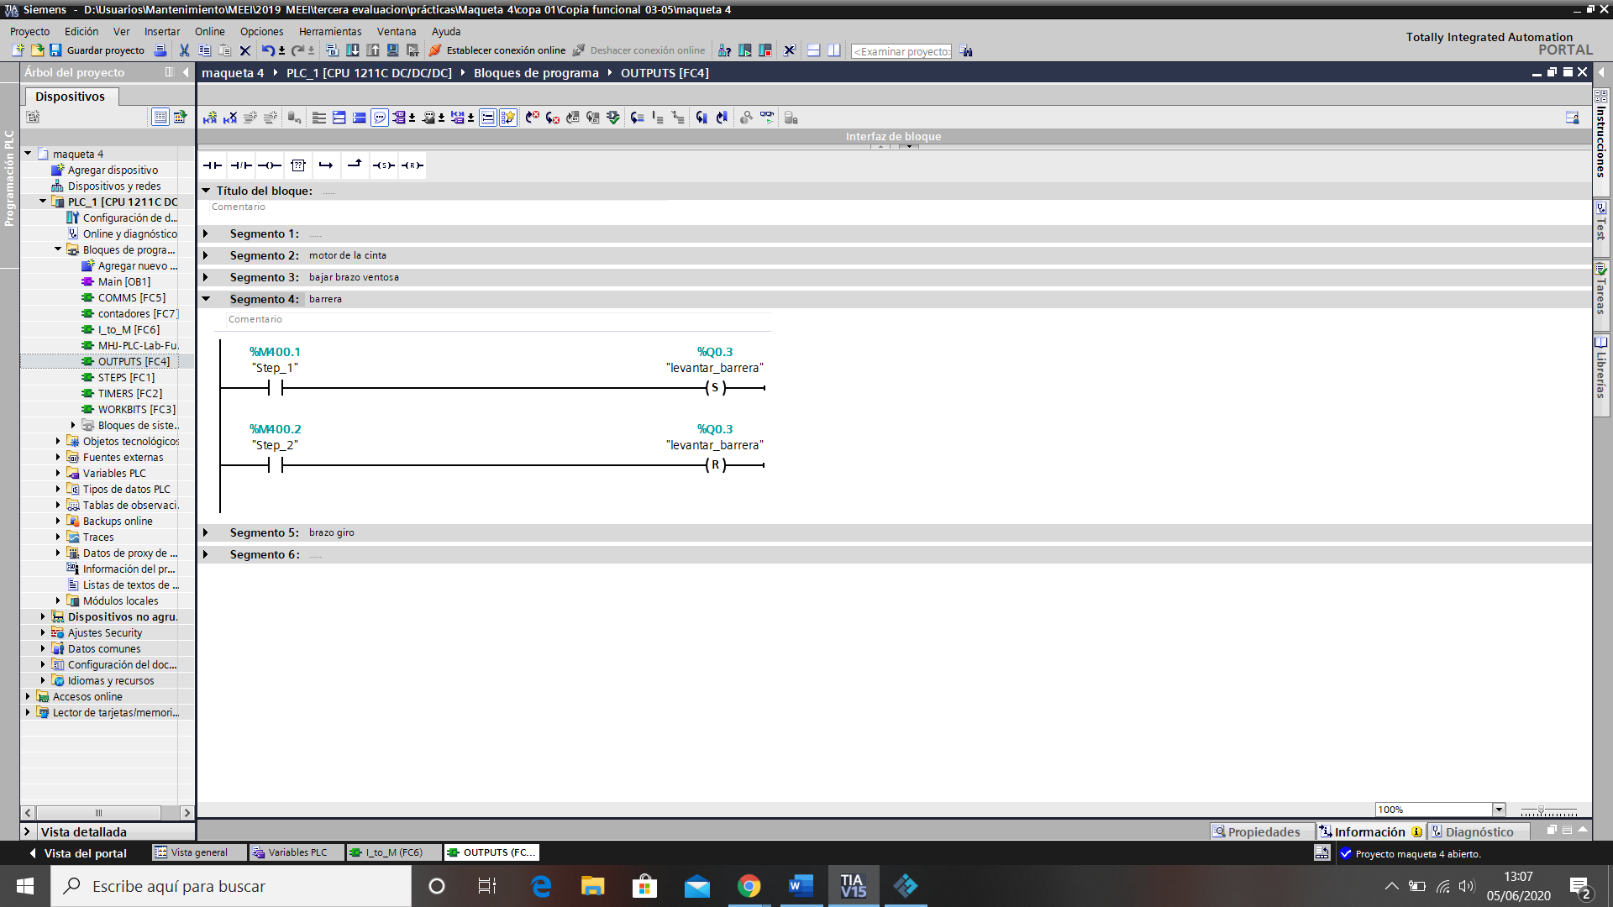

En este segmente le decimos el momento en el que el brazo girará.

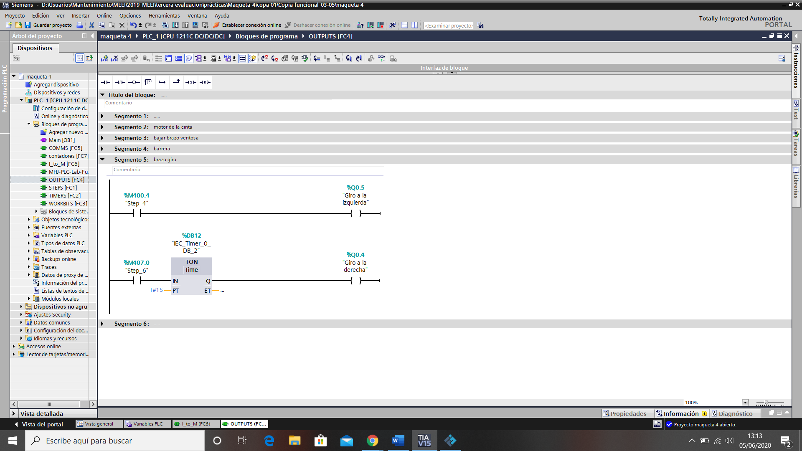

## STEPS

Función para las diferentes etapas durante el proceso.

La posición de reposo es la posición inicial, para que inicie el proceso tiene que haber una señar al inicio.

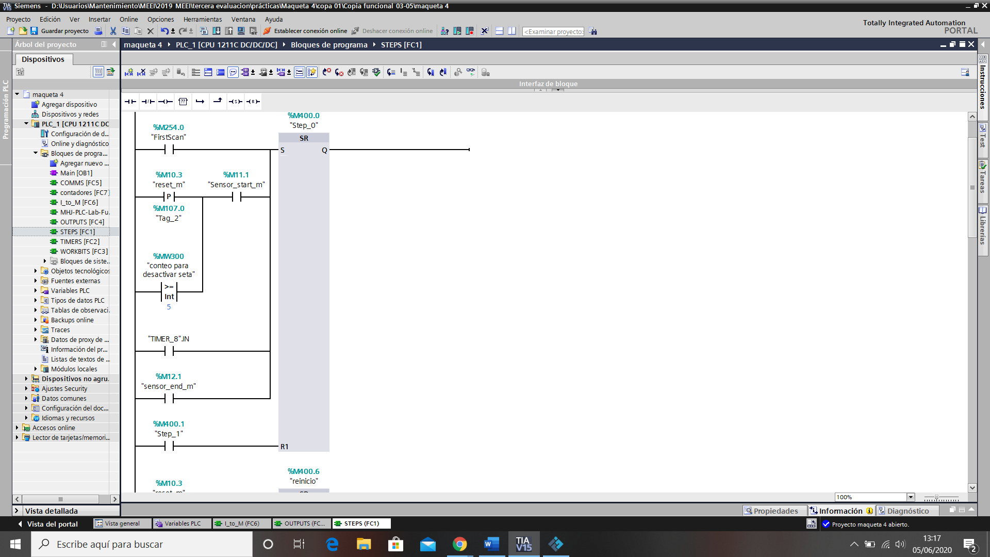

También asignamos la seta de emergencia con un conteo, para que si se da, se tenga que da 5 veces al botón start y poner una pieza al inicio de la cinta para que se pueda volver a iniciar el proceso.

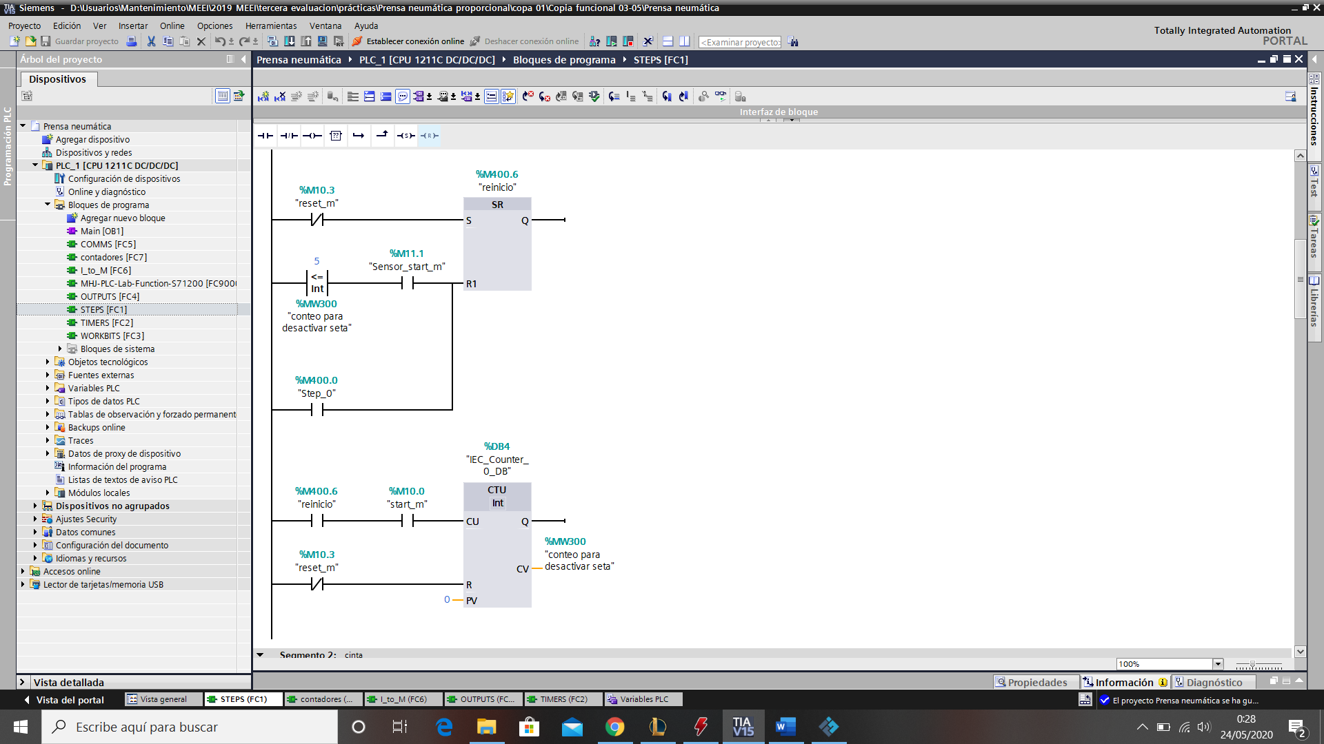

Step 1: detecta que el botón start sea pulsado o que el modo automático esté activado para iniciar el proceso.

Tenemos en cuenta los casos en los que se da Stop o a la seta de emergencia.

Se activa la variable pieza en cinta por si se da a Stop que sepa el programa que ha de volver a este Step para continuar el proceso.

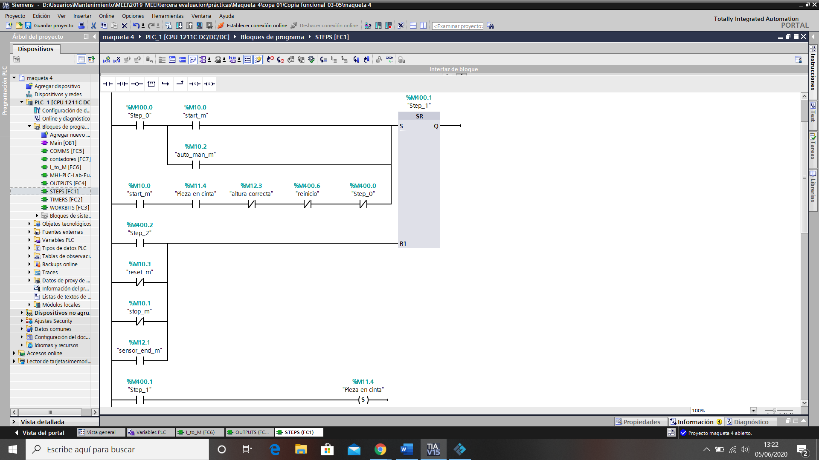

En el Step_2 se detecta si la pieza tiene la altura correcta o no. A partir de este paso, sólo se accederá si la altura de la pieza es suficiente.

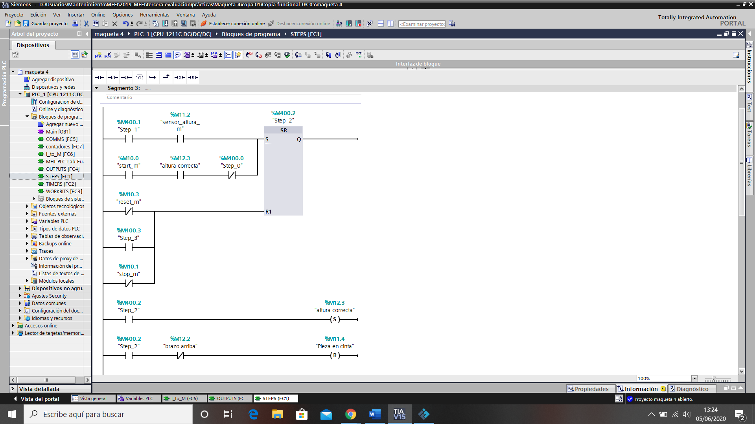

Step 3: Para entrar en este paso, hemos de estar seguros de que tenemos la pieza y el brazo ha bajado a por la pieza.

Reseteamos la variable altura correcta para que no entre en confilcto con el Step_1.

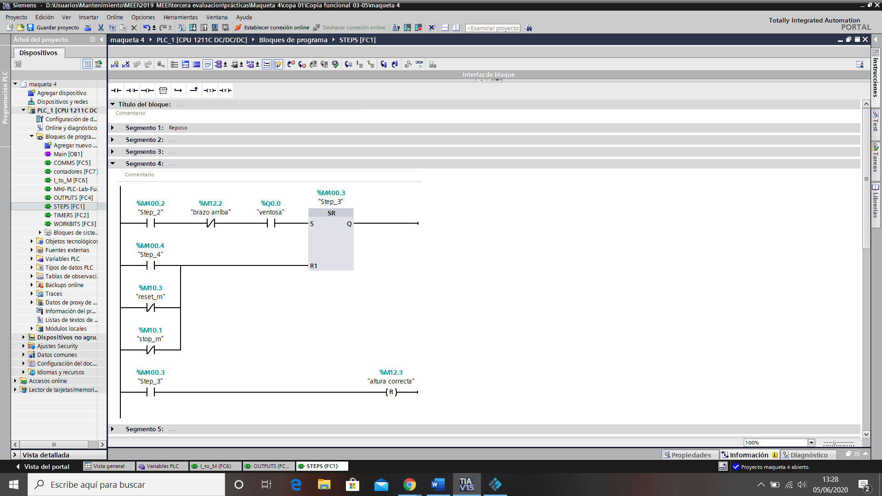

Step 4: una vez tenemos la pieza y el brazo ha vuelto a subir, entramos a este paso.

La variable en_Step_4 la tenemos por si se para el proceso, para que se vuelva a iniciar en este Step.

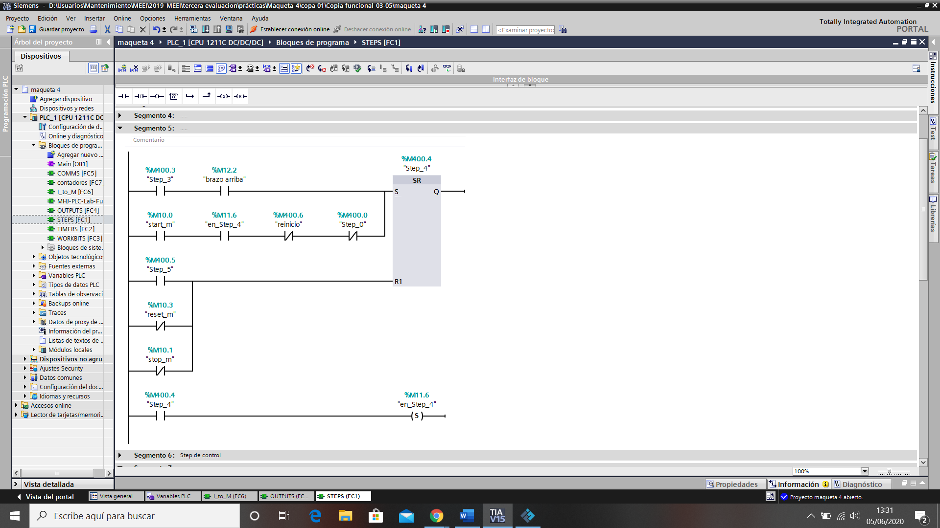

Step 5: En este paso, sólo nos quedaría dejar la pieza en su sitio.

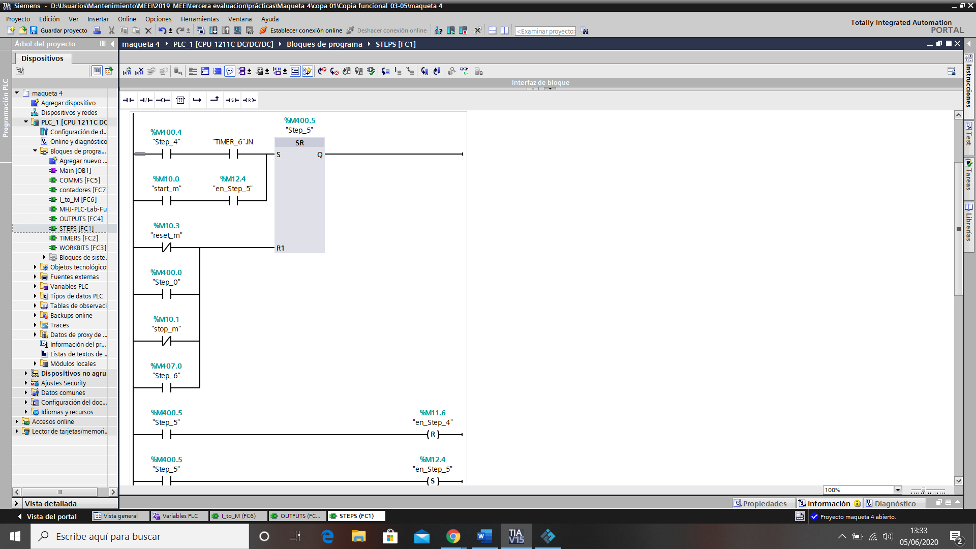

Step 6: Una vez hemos dejado la pieza, (ventosa desactivada) entramos en este paso, donde subiremos el brazo y giraremos para volver a la posición inicial el brazo mecánico.

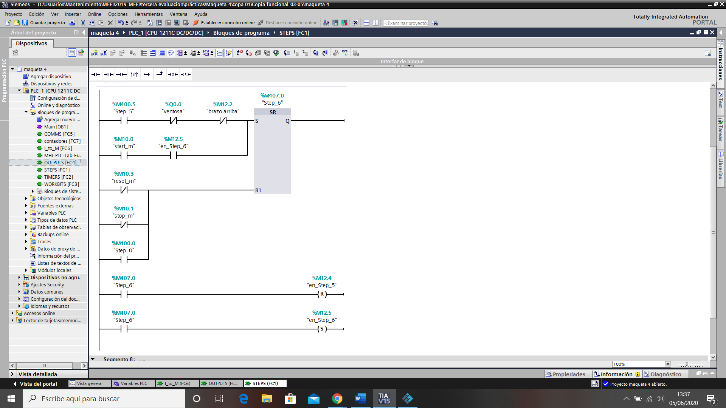

## TIMERS

Temporizadores que utilizamos para el correcto funcionamiento de la maqueta.

